<https://github.com/FedorSukhin/DataAdapterExample>

добавить вкладку с запросом в отсоединённом режиме

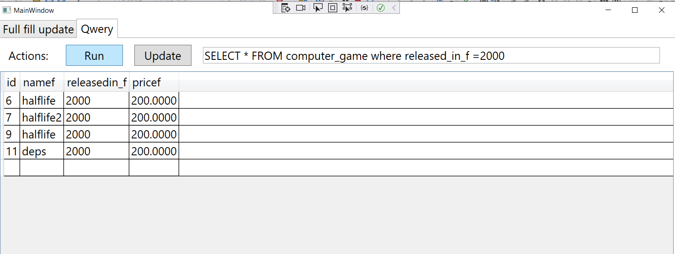

Run и Update работают

Программа

using System;

using System.Collections.Generic;

using System.Configuration;

using System.Data;

using System.Data.SqlClient;

using System.Linq;

using System.Text;

using System.Threading.Tasks;

using System.Windows;

using System.Windows.Controls;

using System.Windows.Data;

using System.Windows.Documents;

using System.Windows.Input;

using System.Windows.Media;

using System.Windows.Media.Imaging;

using System.Windows.Navigation;

using System.Windows.Shapes;

namespace DataAdapterExample

{

/// <summary>

/// Логика взаимодействия для MainWindow.xaml

/// </summary>

public partial class MainWindow : Window

{

// вспомогательная процедура, создающая подключение к БД

private SqlConnection GetDbConnection()

{

// обработка исключений будет выполняться выше по стеку

string connectionString = ConfigurationManager.ConnectionStrings["LocalConnection"].ConnectionString;

SqlConnection connection = new SqlConnection(connectionString);

// connection.Open(); - в отсоединенном режиме подключение открывает и закрывает DbDataAdapter

return connection;

}

// вспомогательный метод обновления данных

private void fillData()

{

// вытягивание данных из БД согласно запросу

dataSet = new DataSet(); // в этот DataSet будет выполняться запись результата вытягивания

dataAdapter.Fill(dataSet, "computer_game"); // выгружаем данные из БД и сохраняем в DataSet

dataGrid.ItemsSource = dataSet.Tables["computer_game"].DefaultView;

}

private void fillDataUser()

{

dataSet1 = new DataSet();

dataAdapter1.Fill(dataSet1, "computer_game");

dataGrid1.ItemsSource = dataSet1.Tables["computer_game"].DefaultView;

}

public MainWindow()

{

InitializeComponent();

// подготовка объектов

dataAdapter = new SqlDataAdapter(fillCmd, GetDbConnection());

dataAdapter1 = new SqlDataAdapter(UserCmd, GetDbConnection());

SqlCommandBuilder commandBuilder = new SqlCommandBuilder(dataAdapter); // строка заполняет INSERT/UPDATE/DELETE-команды

// реализацией по умолчанию

SqlCommandBuilder commandBuilder1 = new SqlCommandBuilder(dataAdapter1);

}

// вспомогательные поля

private SqlDataAdapter dataAdapter;

private SqlDataAdapter dataAdapter1;

private DataSet dataSet;

private DataSet dataSet1;

private string fillCmd = "SELECT * FROM computer_game;";

private string UserCmd= "SELECT * FROM computer_game;";

private void fillBtn_Click(object sender, RoutedEventArgs e)

{

fillData();

}

private void updateBtn_Click(object sender, RoutedEventArgs e)

{

dataAdapter.Update(dataSet, "computer_game");

fillData();

}

private void runBtn_Click(object sender, RoutedEventArgs e)

{

UserCmd=QweryText.Text;

dataAdapter1.SelectCommand.CommandText = UserCmd;

fillDataUser();

}

private void update1Btn_Click(object sender, RoutedEventArgs e)

{

dataAdapter1.Update(dataSet1, "computer_game");

fillData();

}

}

}